三重県が取り組むべき基本的な３つの課題②～雇用形態の男女差～

**ライフイベントに左右される女性の働き方**

**女性に影響が偏ることは当たり前？**

結婚・出産期にあたる年代に女性の労働力率が一旦低下し、育児が落ち着いた時

期に再び上昇するという、いわゆるＭ字カーブについては、近年、改善傾向が見られる。しかしながら、女性は30才前後のタイミングで雇用形態に変化が生まれる傾向が依然として強く、ライフイベントを起因とした影響を受け続けている。

労働力の変化

国勢調査における労働力人口とは、就業者と完全失業者（仕事に就くことが可能かつ求職している人）を指す。

いわゆるＭ字カーブは、平成22（2010）年や平成27（2015）年と比べて改善傾向にあるが、令和２（２０２０）年のデータでは、男性の労働力率が20代～30代にかけてほぼ横ばいで推移するのに対し、女性の労働力率は低下が見られる。

**男女別の年齢階級別労働力率（三重県）**

**（2020年）**

**女性の年齢階級別労働力率の推移（三重県）**

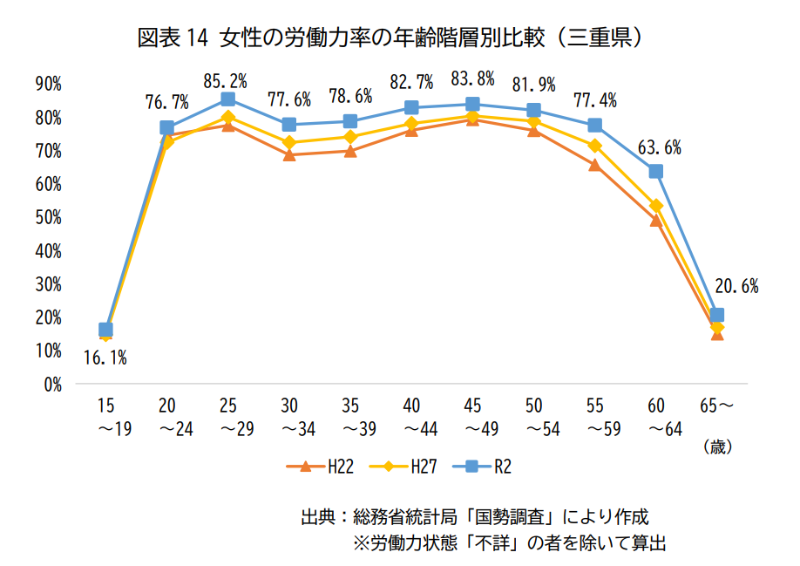

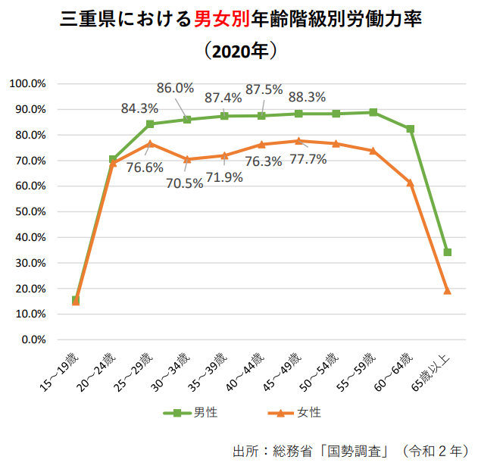

出典：総務省「国勢調査」　※労働力状態「不詳」の者を除いて算出

出典：総務省「国勢調査」

女性の正規雇用比率の変化

女性の正規雇用比率は、25～34歳をピークに低下しており、いわゆる「女性のＬ字カーブ」が現れている。また、三重県は15～24歳以外の各年齢階層で比率が全国平均より低い状況にある。出産や育児等を契機に女性が正規雇用から非正規雇用に移行している傾向が読み取れる。

**女性の年齢階級別正規雇用比率**

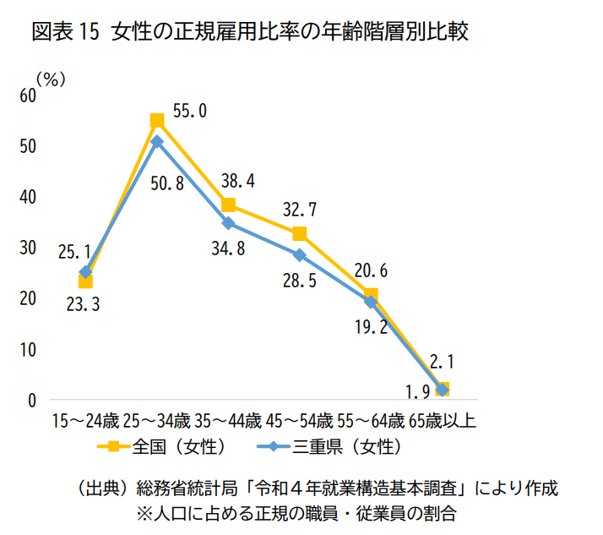

ｚ

出典：総務省「就業構造基本調査」（令和４年）　※人口に占める正規の職員・従業員の割合

三重県の女性の非正規雇用比率の特徴

三重県の労働者全体に占める非正規雇用者の割合（非正規雇用比率）は 38.8％で全国９位、特に女性は58.0％で全国２位と高い水準にある。

一方、三重県の非正規雇用者に占める「不本意・非正規雇用者１」の比率は8.1％で全国 44 位と低い水準にあることから、三重県においては「本意・非正規雇用者」、つまり、自ら選択して非正規となる者の割合が高いという特徴が読み取れる。

＿＿＿＿＿＿＿＿＿＿＿＿＿＿＿＿＿＿＿＿＿＿＿＿

１　非正規雇用労働者のうち、現職の雇用形態に就いている主な理由が「正規の職員・従業員の仕事がないから」と回答した者としている。

**都道府県別の非正規雇用比率**

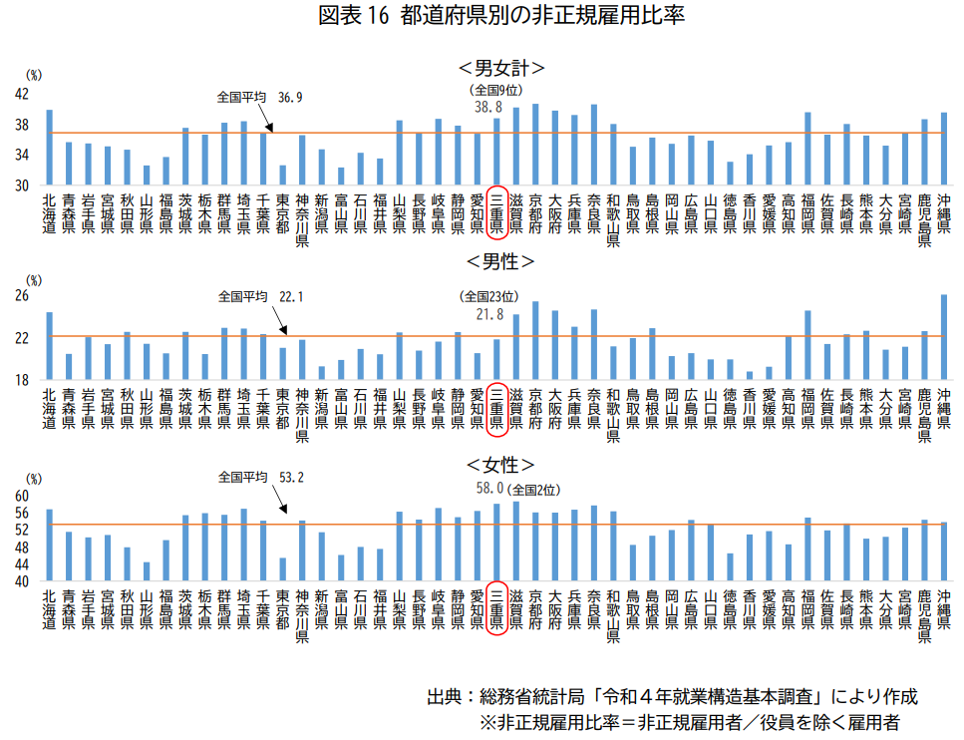

ｚ

出典：総務省「就業構造基本調査」（令和４年）　※非正規雇用比率＝非正規雇用者／役員を除く雇用者

**都道府県別の不本意・非正規雇用労働者比率**

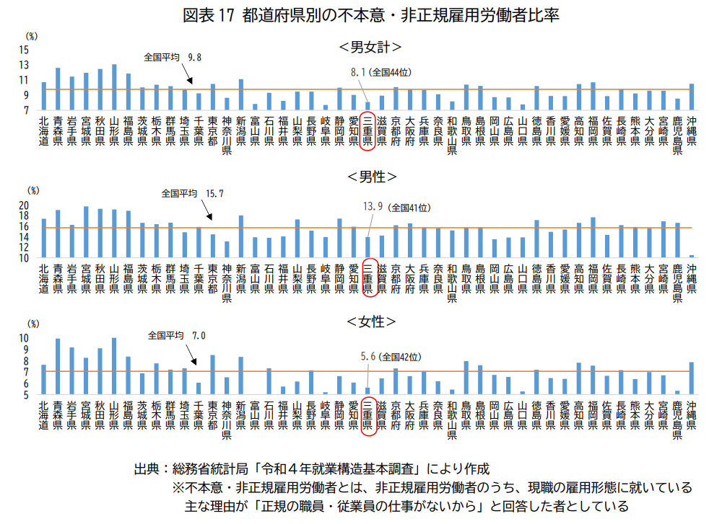

ｚ

出典：総務省「就業構造基本調査」（令和４年）　※不本意・非正規雇用者とは、非正規雇用労働者のうち、現職の雇用形態に就いている主な理由が「正規の職員・従業員の仕事がないから」と回答した者としている